**Синяк (Кикило) Марта (Siniakowa (Kikiłowna) Marta, Martusia)**

10 ноября 1801 г – венчание с Яном Синяком с деревни Горелое (НИАБ 136-13-920, лист 7об, №8/1801-р (ориг)).

**НИАБ 136-13-920:** Лист 7об. **Метрическая запись №8/1801-б (ориг).**

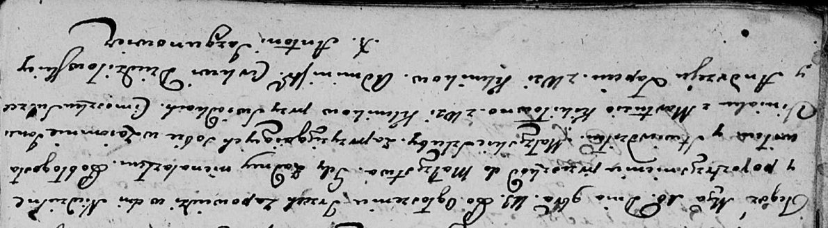

Дедиловичская Покровская церковь. 10 ноября 1801 года. Метрическая запись о венчании.

Siniak Jan – жених, с деревни [Горелое].

Kikiłowna Martusia – невеста, с деревни Клинники.

Suszko Cimoszka – свидетель.

Łapać Andrzey – свидетель, с деревни Клинники.

Jazgunowicz Antoni – ксёндз.